Задание: лабораторная работа – анализ особенностей работы функций ввода-вывода в UNIX/Linux

Ввод-вывод с использование системного вызова open() и ввод-вывод с использованием библиотечной функции fopen() библиотеки stdio.h

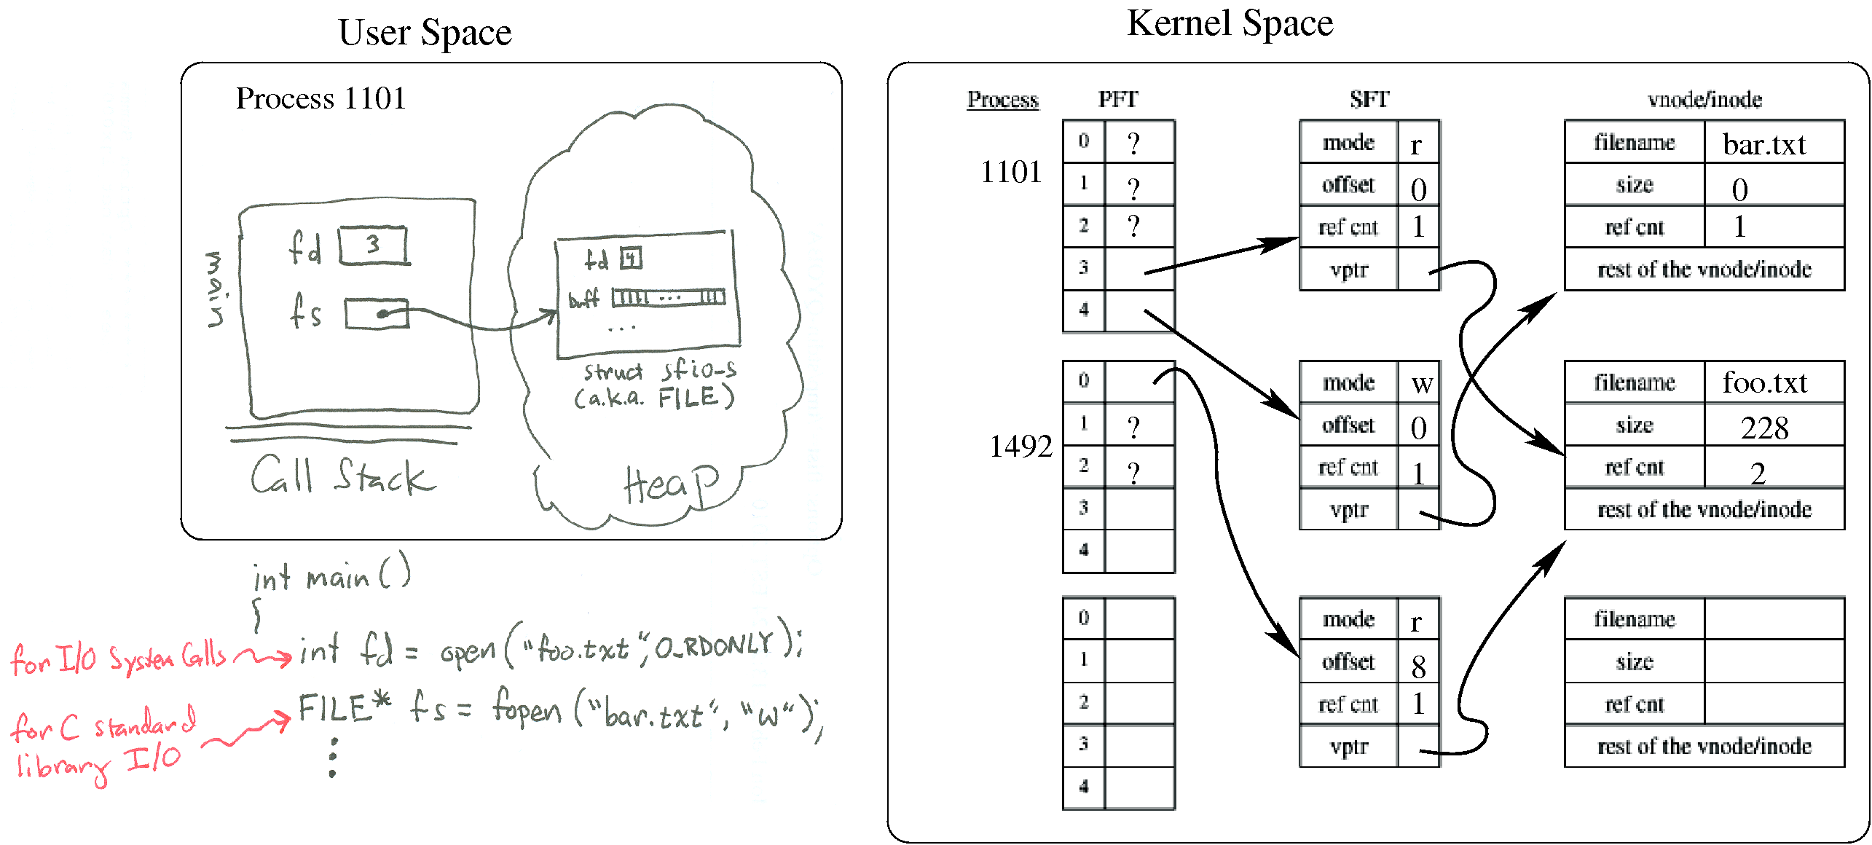
Рис.1
- Когда мы выполняем ввод.вывод через стандартную библиотеку С (stdio.h) ( т.е. используя fscanf, fprintf, fopen, fclose), вызовы на открытие файла, его закрытие, чтение и запись ( to open, close, read and write) не завершаются немедленно, так как это просто библиотечные функции, которые делают системные вызовы. Другими словами стандартная библиотека ввода-вывода С является просто верхним уровнем для выполнения системных вызовов.
Рассмотрим ситуацию, показанную на рис.1. Здесь процесс выполняет системный вызов open(“foo.txt”,O.RDONLY) для чтения файла foo.txt и вызов функции fopen(“bar.txt”,”w”) из стандартной библиотеки для записи в файл bar.txt.
Обратите внимание на то, что на рисунке показан другой процесс. Что Вы можете сказать об этой ситуации, если другой процесс создан, например, shell?

bash$ ./prog1 < foo.txt > bar.txt 2> bar.txt

Необходимо помнить, что стандартный ввод-вывод буферизуется!

Ввод/вывод потоком берет данные как поток отдельных символов. Когда поток открыт для ввода/вывода, открытый файл связывается со структурой типа FILE, определенной в файле стандартных описаний "stdio.h". Указатель на структуру FILE возвращается при открытии файла. Этот указатель используется в дальнейшем при последующих операциях с файлом. Ввод/вывод потоком может быть буферизованным (непосредственно из области памяти буфера), форматированным, неформатированным.
Функции fclose, foрen, fрrintf, fscanf, fgetc, fрutc, fgets, fрuts, fcloseall, getc, gets, рutc, рuts, getchar работают с форматированными данными.
Функции fread, fwrite работают с неформатированными данными.
Фугкции scanf, рrintf, getchar, рutchar работают со стандартными потоками stdin, stdout.
Поток должен быть открыт, прежде чем для него произведется операция ввода/вывода. Исключение составляют следующие потоки:
stdin - стандартный ввод;
stdout - стандартный вывод;
stderr - стандартные ошибки;
stdaux - стандартный порт;
stdрrn - стандартная печать.

Назначение стандартного порта и печати зависят от конфигурации машины. Обычно эти потоки указывают на вспомогательный порт и принтер.
Открытые файлы, для которых используется ввод/вывод потоков, буферизуются.
Не буферизуются стандартные потоки.
Буфера, размещенные в системе, не доступны пользователю.
Задание
Проанализировать работу приведенных программ и объяснить результаты их работы.
//testCIO.c
#include <stdio.h>
#include <fcntl.h>

/*
On my machine, a buffer size of 20 bytes
translated into a 12-character buffer.
Apparently 8 bytes were used up by the
stdio library for bookkeeping.
*/

int main()
{
// have kernel open connection to file alphabet.txt
int fd = open("alphabet.txt",O_RDONLY);

// create two a C I/O buffered streams using the above connection
FILE *fs1 = fdopen(fd,"r");
char buff1[20];
setvbuf(fs1,buff1,_IOFBF,20);

FILE *fs2 = fdopen(fd,"r");
char buff2[20];
setvbuf(fs2,buff2,_IOFBF,20);

// read a char & write it alternatingly from fs1 and fs2
int flag1 = 1, flag2 = 2;
while(flag1 == 1 || flag2 == 1)
{
char c;
flag1 = fscanf(fs1,"%c",&c);
if (flag1 == 1) { fprintf(stdout,"%c",c); }
flag2 = fscanf(fs2,"%c",&c);
if (flag2 == 1) { fprintf(stdout,"%c",c); }
}

return 0;
}
//testKernelIO.c
#include <fcntl.h>

int main()
{
// have kernel open two connection to file alphabet.txt
int fd1 = open("alphabet.txt",O_RDONLY);
int fd2 = open("alphabet.txt",O_RDONLY);

// read a char & write it alternatingly from connections fs1 & fd2
while(1)
{
char c;
if (read(fd1,&c,1) != 1) break;
write(1,&c,1);
if (read(fd2,&c,1) != 1) break;
write(1,&c,1);
}

return 0;
}
Файл alphabet.txt

Abcdefghijklmnopqrstuvwxyz

Дополнительно написать программу, которая открывает один и тот же файл два раза с использованием библиотечной функции fopen(). Для этого объявляются два файловых дескриптора. В цикле записать в файл буквы латинского алфавита поочередно передавая функции fprintf() то первый дескриптор, то – второй.
Результат прокомментировать.

Замечание 1:
Можно выделить 4 причины для использования fopen() а не open():
- fopen() выполняет ввод-вывод с буферизацией, что может оказаться значительно быстрее, чем с использованием open();
- fopen() делает перевод конца строки, если только файл не открыт в двоичном режиме , который может быть очень полезен, если ваша программа иногда переносится в среду, отличную от Unix;
- FILE * дает возможность использовать fscanf() и другие функции stdio.h;
- Ваш код однажды может быть использован на другой платформе, которая предполагает использование только ANSI C, которая не поддерживает функцию open().

Однако, при более детальном разборе можно сказать, что конец строки чаще мешает, чем помогает, а детальный разбор fscanf() часто заставляет заменять функцию, на более полезные.
Большинство платформ поддерживают open(). И, наконец, буферизация. В случае, если операции чтения и записи в файл выполняются последовательно, буферизация
представляется действительно полезной и обеспечивающей высокую скорость выполнения.
Но это может привести к некоторым проблемам. Например, Вы предполагаете, что данные записаны в файл, но данные там еще отсутствуют. Необходимо помнить о своевременном выполнении fclose() и fflush().
Если Вы выполняете fseek() буферизация перестает быть полезной.
Все это справедливо, если постоянно работать с сокетами и при этом выполнять неблокирующий ввод-вывод. Но нельзя отрицать полезность FILE* для выполнения сложных разборов текста.
Замечание 2:
#include <stdio.h>

FILE *fopen(const char *filename, const char *mode);
Открытие файла с режиме добавления (в качестве первого символа в
аргумент режима – “a” ) приводит к тому, что все последующие операции записи в файл работать с current end-of-file, даже если вмешиваются вызовы FSEEK(3C). Если два независимых процесса откроют один и тот же файл для добавления данных, каждый процесс может свободно писать в файл без опасения нарушить вывод сохраненный другим процессом. Информация будет записана в файл в том порядке, в котором процессы записывали ее в файл.

#include <sys/types.h>
#include <sys/stat.h>
#include <fcntl.h>
int open(const char *pathname, int flags);
int open(const char *pathname,int flags, mode_t mode);
int creat(const char *pathname, mode_t mode);

Вызов open () создает новый файловый дескриптор для открытого файла, запись в общесистемной таблице открытых файлов. Эта запись регистрирует смещение в файле и флаги состояния файла ( модифицируемые с помощью the fcntl (2) операции F_SETFL). Дескриптор файла является ссылкой на одну из этих записей; эта ссылка не влияет, если путь впоследствии удален или изменен ссылаться на другой файл. Новый дескриптор открытого файла изначально не разделяется с любым другим процессом, но разделение может возникнуть через fork( (2).

O_APPEND
Файл открывается в режиме добавления - O_APPEND . Перед каждым вызовом write (2), смещение в файле устанавливается в конец файла, как если бы выполнялся вызов LSEEK (2). O_APPEND может привести к повреждению файлов на файловых системах NFS, если несколько процессов добавляют данные в файл одновременно. Это потому, что NFS не поддерживает добавление в файл, так что клиент ядра должен имитировать его, что не может быть сделано без состояния гонки.

